Guía N°17 de apoyo al hogar “Comunicación”
PRE KINDER

Estimadas familias; Espero que se encuentren todos muy bien en sus hogares. Estas semanas, trabajaremos “Sonido inicial consonántico”.
En plataforma Lirmi y página web, encontrarán un nuevo video tutorial de comunicación. En
la actividad, se refuerza el que sean capaz de identificar sonido inicial consonántico, asociar fonema grafema. (M, P)

Núcleo: Lenguaje verbal.
Objetivo de aprendizaje: N°3. Descubrir en contextos lúdicos, atributos fonológicos de palabras conocidas, tales como conteo de palabras, segmentación y conteo de sílabas, identificación de sonidos finales e iniciales.
Contenido relación fonema, grafema

Actividad N°1: Sonido inicial vocálico “Libro jugando con los sonidos 1”
- Primera semana, páginas a trabajar: 91,92 Y 93
- Segunda semana: 94 Y 95

Actividad N°2: Caligrafía, libro “Torre de palabras, caligrafía KINDER”.
- Primera semana, se trabajarán las páginas: 51 y 52
- Segunda semana: 53, 108 y 109

Actividades de apoyo (para niños que no cuentan con libro) si no tienes para imprimir, cópialo en un cuaderno.
1.- Une cada elemento con su respectiva silaba inicial.
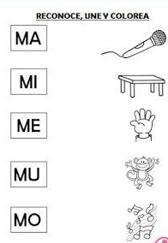
2.- Une y transcribe las letras M, m.
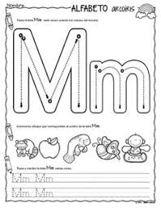
2.- Transcribe las silabas según corresponda.
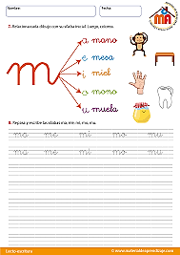

3.- Coloca la sílaba inicial según corresponda.
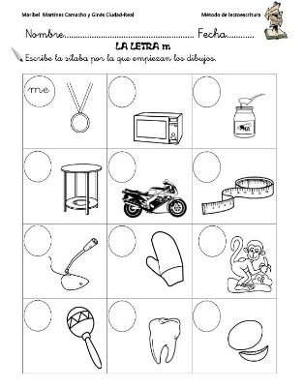3

Por último, tomé una fotografía a la guía (los que no tienen libro) y una página del libro
(los que tienen libro) y súbalo a la plataforma Lirmi, para que lo podamos evaluar.

